附件1

授权委托书

自贡市住房和城乡建设局：

本人 （姓名）系 （单位名称）的法定代表人，现授权委托我单位的 （姓名）（身份证号 ）为我单位代理人，全权代表我单位参加贵单位组织的房屋市政工程招标代理机构专业技术能力评价的笔试，其评价结果及相关事宜，我方均予以承认。

委托期限：自本授权委托书签署之日起至本次专业技术能力评价结束为止。

代理人无转委托权。

单位名称： （盖单位章）

法定代表人： （签 字）

委托代理人： （签 字）

年 月 日

附件2

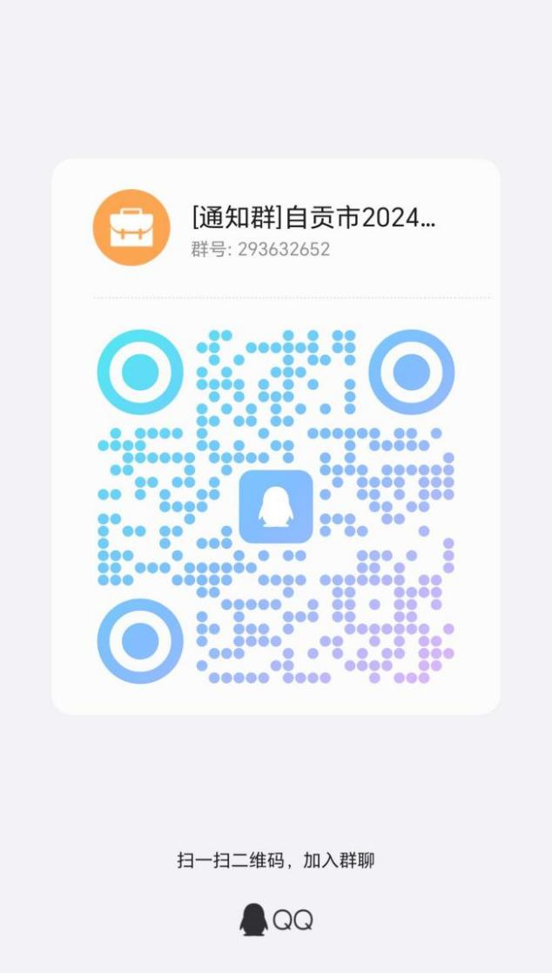



（微信报名二维码） （QQ通知群二维码）